

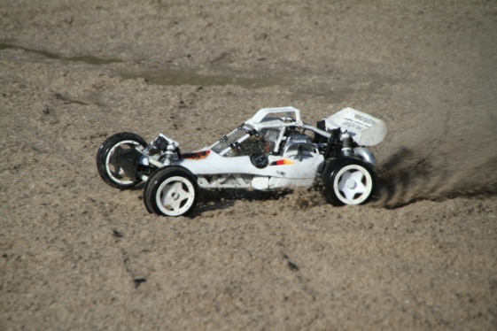
Modellbezeichnung: HPI Baja 5B SS
Besitzer: Stefan
Forumsname: Longer
Fahrzeugname: Sensation White
Technische Daten:

Antrieb: 29ccm 2-Takt Motor aus dem Hause Zenoah (G290 4-Bolt)
Proxxon Tuning aus dem Hause "Green Frog Racing"

Abgasanlage: DDM Dominator - Heckmounted ohne Schalldämpfer - weiss lackiert

Elektronik: - Funke: Robbe Futaba 4 PK - 4 Kanäle - 2,4GHz
- Lenkservo: Multiplex Rhino Digi 4 - Stellkraft: 24,5kg
- Gas-Bremsservo: ThunderTiger ACE DS 1015 - Stellkraft: 14,5kg
- AMS Failsave Modul inkl. Spannungslimiter und Direktstromversorgung - Killer RC Frontscheinwerfer und Rückleuchten

Treibstoff: 100 Oktan, Gemisch 1:30, Öl: Castrol RS - 2T

Gewicht: 12,1kg ohne Tankinhalt

weitere Umbaumaßnahmen / Details
- Friedrich Gröschel Frontrammer
- RPM Querlenker an der Vorder- und Hinterachse in Weiss
- sämtliche Karosserie-Metallteile in Weiss lackiert
- Eigenbau Frontlampenhalter
- Eigenbau Seitenscheiben und Schnellwechselsystem zum Lösen des Überrollbügel
- BLUR Frontscheibe, BLUR Benzinschlauch "Tygon"
- BLUR Schnellwechsel-Luftfiltersystem und HD Antriebswellen
- 5B Dach gegen das 5T Dach für ein besseren Tragekomfort getauscht
- TGN RedNeck 3-Phasen Luftfilter
- Outerwears Feinfilter an Luftfilter
- Mr.Hyde´s Dämpfungsdichtset, Mr.Hyde´s Verschraubungsset für die Getriebeabdeckung
- Phat Dad Motorhalterungen und Lüfterradabdeckungsschutz
- "Achse des Bösen" Spurverbreiterung (+50mm) an der Hinterachse
- Turtle Racing - HD Kupplungssystem und hintere Tranny Plate
- Turtle Racing - Stoßdämpferbrücke an der Vorder- und Hinterachse
- DDM - HD Dämpfungsfedern vorne und hinten (Chrom)
- Silverback - HD Inner und Outer Bead Lock Rings für sicheren Sitz des Reifen auf den Felgen
- HPI Baja 5SC Radträger an der Hinterachse
- DarkSoul Racing Products - Toobz, --- Killer RC Federwegsbegrenzer
- Unterbodenschutz aus dem Hause "Weissbierbasher"
- Hinterachsbremse aus der OBAG Schmiede
- OBAG Vergaserumbau Walbro 668 - Kugelgelagert

